Бюджетное профессиональное образовательное учреждение Воронежской области
«Борисоглебский медицинский колледж»
ИНСТРУКЦИЯ
по сбору и архивированию ежедневой информации проведения занятий с использованием
обучения и дистанционных образовательных технологий
1. Сделать скриншоты или фотографии
Снимок экрана (скрин, скриншот (screenshot) сангл.— «снимок экрана») - это снимок экрана вашего компьютера или мобильного устройства
Как сделать скриншот на компьютере?
Нажмите на клавиатуре кнопку Print Screen (для создания снимка всего экрана) или комбинацией клавиш Alt + PrintScreen (для снятия скрина только активного в данный момент окна, в котором находится курсор).
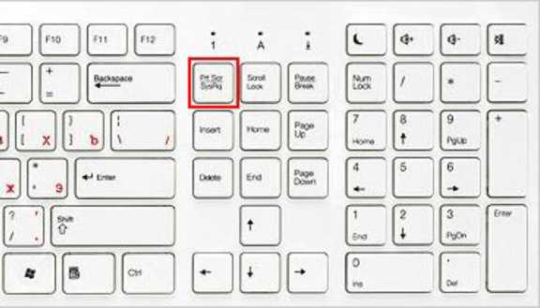
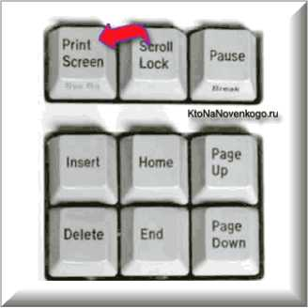

Само изображение экрана при этом попадает в буфер обмена (если сделаете следующих скриншот, то предыдущий из буфера удалится) .
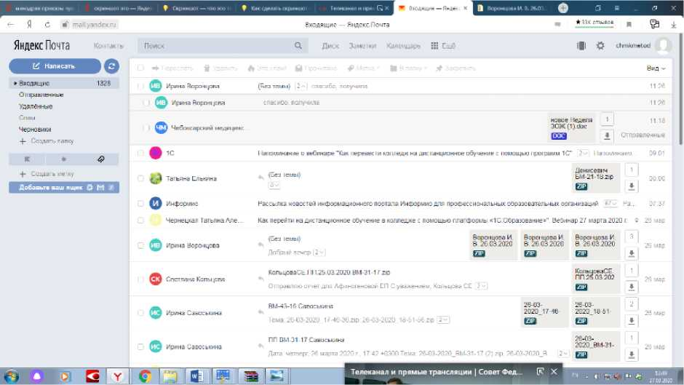
Поэтому сразу вставляете в документ, например в Word.
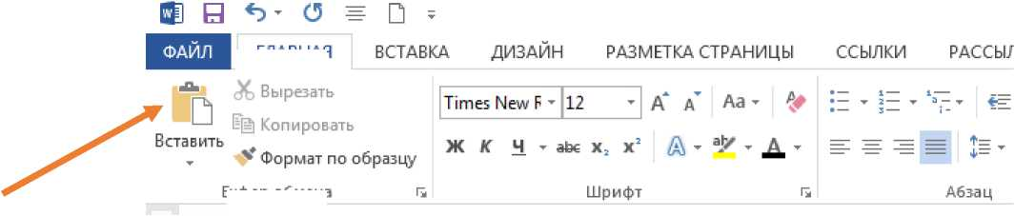
Буфер обмена
п
ГЛАВНАЯ
Как сделать скриншот на Андроиде?
Андроид 1 и 2 - встроенной возможности скриншотить нет, но можно поставить приложение.
Android 3.2 - удерживать некоторое время кнопку «Недавние программы».
Андроид 4 - непродолжительное удерживание клавиш «Уменьшения громкости» и «Питания».
Samsung под управлением Android - удержание кнопок «Домой» и «Питание», либо «Назад» и «Домой».
HTC под управлением Android - несколько секунд удерживайте кнопки «Домой» и «Питание».
Как сделать скриншот Нокиа Люмия?
Windows Phone 8 - нажать на кнопку «Питания» (справа на боку телефона) и кнопку «Win» (внизу экрана телефона).
Windows Phone 8.1 - нажимать надо на «Питание» и «Увеличение громкости».
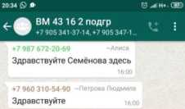
Добрый вечер,
Здравствуйте i_{6O}o

У нас с вами продолжается дистанционное обучение
Пока других распоряжений не было
+7 965 685-04-26 -Николай
Здравствуйте, Романов тут
Все готовы? н
+7 905 347-18-64 -Лилия
Здравствуйте, Успенская здесь
@ Введите текст % Q
Полученные снимки на телефоне сохраняются в стандартном приложении Галерея.
Упорядочить ▼ Записать на оптический диск Новая папка
■Д’ Избранное | Имя | Дата изменения | Тип | Размер
 | |Ъ| IMG_2538 | 21.03.2020 12:14 | Рисунок PNG | 623 КБ
,Sal Библиотеки | S IMG 2546 | 21.03.2020 12:14 | Рисунок PNG | 869 КБ
Н Видео | S IMG.2551 | 21.03.2020 12:14 | Рисунок PNG | 1164 КБ
Щ Документы
|fa|Изображения Музыка

Компьютер
Локальный диск (С)
—ЛЕНОЧКА (R) Яндекс Диск
2. Собрать скриншоты или фотографии в одну папку
3. Дать название папке.
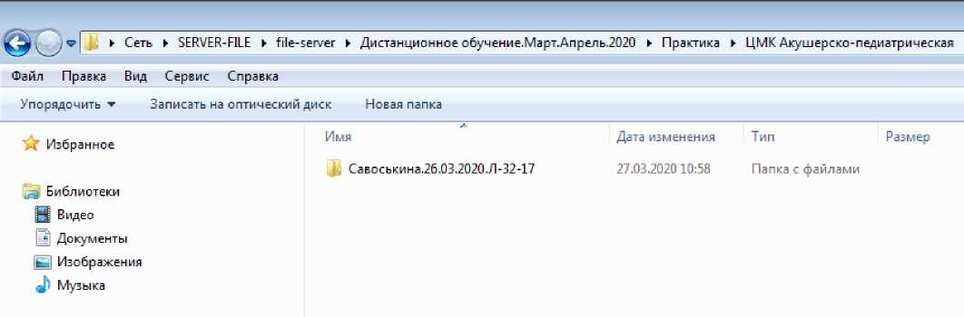
4. Заархивируйте папку

Архив - это файл, который содержит в себе файлы и папки.
Нажмите правой кнопкой мышки по файлу или папке с файлами. Появится вот такой список.
Открыть
Открыть в новом акне
7-Zip •
’='Добавить в архл в...
- Добавить в архив "Папка.гаг"
1S Добавить в архив и отправить по e-mail
's Добавить н архи в "Па пка.гаг" и отправить по e-mai|
Восстановить прежнюю версию
Расширенные фунши и "
Отправить ►
Вырезать
Копировать
Вставить
Создать ярлык
Удалить
Переименовать
Свойства
Нас интересуют пункты, которые начинаются со слов «Добавить в архив» (Add to). Нам нужен второй пункт из этой серии. Он называется «Добавить в архив “Папка.гaг”» (Add to “Папка.гаг”). У Вас будет почти такой же пункт, только вместо «Папка.гаг» будет написано название Вашего файла (папки) .rar.
§ Добавить в архив "Папка.гаг”
Нажмите на этот пункт. Возможно, на некоторое время появится вот такое окошко. Дождитесь, пока оно пропадет.
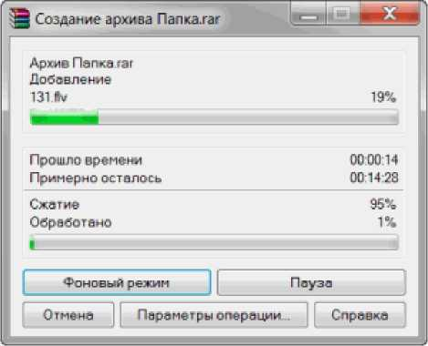

А теперь посмотрите внимательно на файлы и папки. Должен появиться новый файл. Он будет выглядеть примерно так:
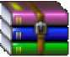
Папка

Вот это и есть тот файл или та папка, которую Вы заархивировали.
Затем пересылаете заархивированную папку на электронную почту адресата

